XVI KONKURSU WIEDZY O MNIEJSZOŚCI NIEMIECKIEJ
dla uczniów szkół podstawowych w roku szkolnym 2025/2026

Zakres materiału dla klas VII-VIII - Etap szkolny

*Materiały z „Keks”, „Heimat” oraz „Neues Wochenblatt.pl” znajdują się w osobnym pliku pdf

- Keks nr 91/25 (wrzesień 2025), s. 3.
- Keks nr 93/25 (październik 2025), s. 3.

- Heimat luty 2025, s. III („Jednojęzyczność jest mitem”)
- Heimat marzec 2025, s. I („Wielkie Ślizganie ma dobry cel”)
- Heimat marzec 2025, s. IV („Niemiecki nie tylko na lekcji”)
- Heimat marzec 2025, s. IV („Wochenblatt.pl w nowej odsłonie”)
- Heimat czerwiec 2025, s. III („Przegląd zespołów dziecięcych MN”)
- Heimat lipiec 2025, s. II („Dobra zabawa z niemieckim”)
- Heimat lipiec 2025, s. IV („Letnie Laboratorium Talentów”)
- Heimat listopad 2025, s. III („Jugendbox odbył się 10 raz”)
- Heimat listopad 2025, s. IV(„Pamięć o wojnie i ofiarach”)

- Neues Wochenblatt.pl - nr 2/2025, s. 52
- Neues Wochenblatt.pl - nr 6/2025, październik, s. 20-23 oraz https://wochenblatt.pl/pl/stark-stolz-selbstbewusst/
- Neues Wochenblatt.pl - nr 9/2025, grudzień, s.10-11 oraz https://wochenblatt.pl/pl/ein-meilenstein-in-warschau/

- Wochenblatt TV z 28.11.2025, https://www.youtube.com/watch?v=tNrM6KUsDZE 6:00-10:00
- Wochenblatt.TV z 19.09.2025, https://www.youtube.com/watch?v=IeP96w-RCtk 5:00-8:20
- Wochenblatt.TV z 5.09.2025, https://www.youtube.com/watch?v=iWacXHFNDZE&t=446s 0:00-0:52
- Wochenblatt.TV z 22.08.2025, https://www.youtube.com/watch?v=tp3MOblu584 0:00-3:30

- Schlesien Journal z 22.10.2025, https://opole.tvp.pl/89603336/schlesien-journal-22-pazdziernika-2025-zobacz-program 0:00-2:00
- Schlesien Journal z 25.06.2025, https://www.youtube.com/watch?v=qz5xUXGAtd4 0:00-1:08 + 6:30-8:20

- Mniejszość Niemiecka świętuje 35 Geburtstag https://opowiecie.info/mniejszosc-niemiecka-swietuje-35-geburtstag/
- Mniejszość niemiecka. „Powoli wracamy do normalności”, https://www.dw.com/pl/ryszard-galla-o-mniejszo%C5%9Bci-niemieckiej-powoli-wracamy-do-normalno%C5%9Bci/a-74633867

- W szkole średniej można się uczyć niemieckiego jako języka mniejszości, https://opolska360.pl/w-szkole-sredniej-mozna-sie-uczyc-niemieckiego-jako-jezyka-mniejszosci

- Strassenfest na Placu Wolności w Opolu. „Piękny przykład budowania mostów ponad podziałami” | Nowa Trybuna Opolska https://nto.pl/strassenfest-na-placu-wolnosci-w-opolu-piekny-przyklad-budowania-mostow-ponad-podzialami/ar/c1p2-27943313?utm

Organizator
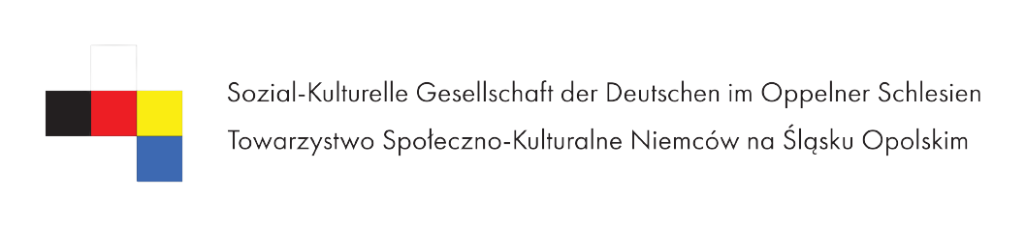
Partnerzy
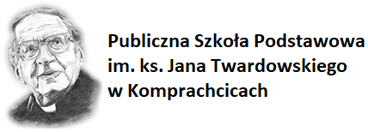
Finansowanie
